モデルエリアの施業経過について
資料3－2
○ 第２期モデルエリアの施業経過（R4.3常緑樹全伐エリア）
モデルエリア3-13
令和６年秋
モデルエリア3-13での切り下げ（R7.1）の試行結果について

撮影日R7.1月
撮影日R7.10月

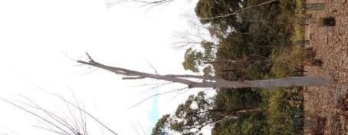
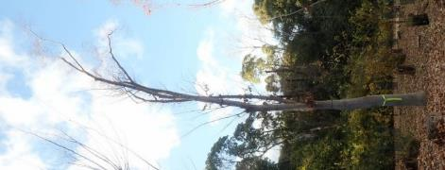
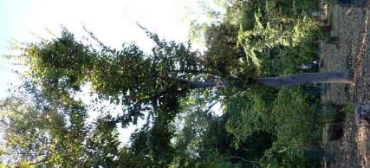
切り下げ前

令和7年秋

切り下げ後

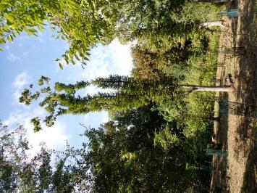
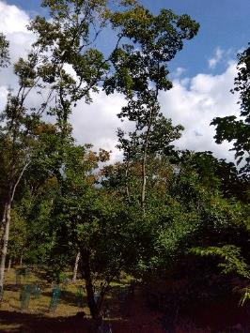
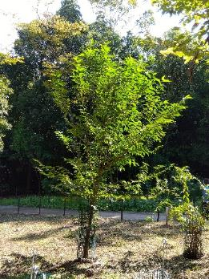
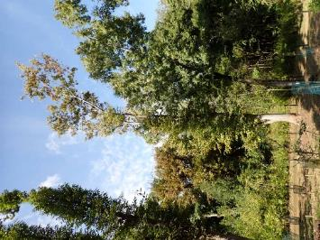
3‐30‐1に移植したムクノキ☝

撮影日R7.10月
第2期モデルエリアに伐り残した落葉樹(撮影日R7.10月)
移植ムクノキ生長記録
記録時期 | 樹高
2023年３月  （移植時） | 74cm
2023年秋 | 174cm
2024年秋 | 285cm
2025年秋 | 455cm

切下げ実施した個体を9か月後に調査したところ、樹冠の拡大には至っていないものの、切下げ時に残した枝が肥厚していることがうかがえる。
なお、令和3年に常緑樹を伐採してから3年半が過ぎているが、切下げの有無に関わらず、枝の横方向への生長は見られていない。
一方、モデルエリア3-30-1で既存の高木がない開けた場所に移植され、植栽から２年半が経過したムクノキは、枝を横に広げ、良好な樹形に生育している。
モデルエリアへの植栽は、複層林化を目指して中低木の苗を中心に行ってきたが、3-13や3-30-1のように、常緑樹を伐採した後のギャップが比較的広く、かつ、残された落葉樹の樹形が良好とはいえない場合は、切り下げなどによる高木の樹形改善と並行して、高木の苗の移植や植栽により樹形の良好な後継樹の育成を検討する。

万博の森の課題について

○ 倒伏木等の発生～カシノナガキクイムシによる穿孔を受けた樹木や土壌状態の悪さから起こる根返りなど～
今年４月と８月に迎賓館の後背林においてコナラ１本とクヌギ２本計３件の倒伏事例が発生。
直前まで不具合は認識されていなかったが、倒伏後の調査で、いずれも根本にマンネンタケ（サルノコシカケ）とみられるキノコが発生しており、芯材部分に大きな腐朽があることが判明した。
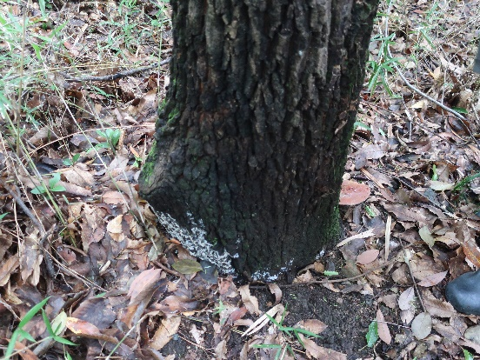
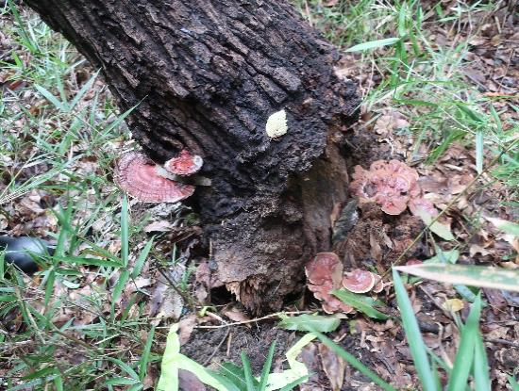

今年9月にはどんぐり池脇の芝生広場で大木１本を危険回避のため伐倒した。切り株には11年前のカシノナガキクイムシ（カシナガ）による穿孔の跡が見られた。この木は穿孔被害を受けた後、ナラ枯れにならずに生長したが、カシナガの穿孔痕に入り込んだ菌糸により、腐朽が進んでいたことがうかがえる。
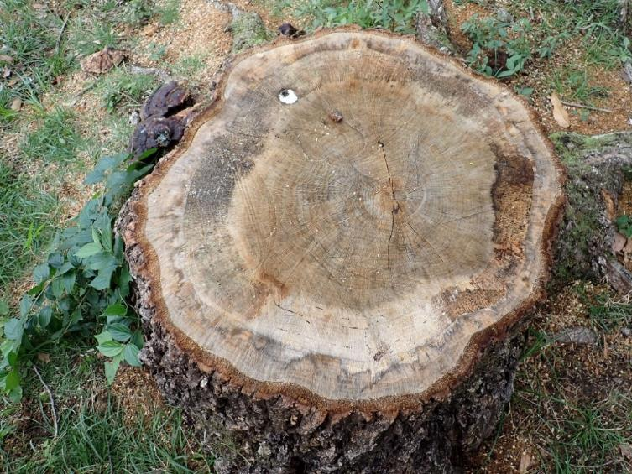
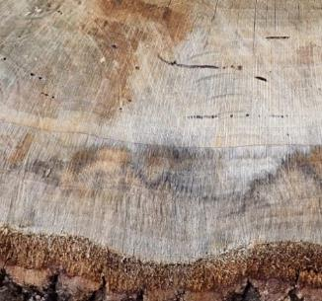
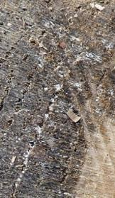
マンネンタケ
腐朽
カシノナガキクイムシの穿孔跡
菌糸

カシナガによる穿孔被害を受けた木が、その時点で枯死（ナラ枯れ）しなくても、マンネンタケなどの腐朽菌に侵入され、一見健全木のまま突然倒伏する可能性があることがわかってきた。このため、ナラ枯れに罹患する可能性のあるクヌギ・コナラについては、ナラ枯れ被害を受ける率が高まる前後の胸高直径20cm～25cm程度で全て伐採し、萌芽更新による若返りを検討したい。これを受け、クヌギ・コナラが優先するモデルエリア3-3-1及び3-2の施業方針を、これまでの高木の保全から、全伐による萌芽更新に切り替えることを提案する。

